UBND QUẬN BÌNH THẠNH
TRƯỜNG TRUNG HỌC CƠ SỞ
LAM SƠN

NỘI DUNG BÀI GIẢNG TRỰC TUYẾN CHO HỌC SINH
Tổ, nhóm: Nghệ thuật – Ngoại ngữ
Môn học: Âm nhạc . Khối 9
Tuần 10: Từ ngày 8/11/2021 đến ngày 13/11/2021

Tiết 10
- Nhạc lí: Giới thiệu về dịch giọng
- Tập đọc nhạc : Giọng Pha trưởng- TĐN số 3

- MỤC TIÊU
- Học sinh biết được dấu hiệu nhận biết giọng Pha trưởng.
- Hiểu được thế nào là dịch giọng.
- Học sinh hát đúng tên nốt và lời bài TĐN số 3.
Trọng tâm: Học sinh thực hành và hát đúng tên cao độ, tiết tấu, lời bài TĐN 3.

II. NỘI DUNG
- Nội dung 1: Giới thiệu về dịch giọng

- Nội dung 2: TĐN số 3: Lá xanh ( trích)- Nhạc và lời: Hoàng Việt
- HS tiến hành phân tích bài theo các nội dung sau:
+ Bài hát được viết ở nhịp gì? Giọng gì?
+ Nốt nhạc cao nhất, thấp nhất trong bài là nốt gì?
+ Hình nốt có trong bài là gì?
+ Bài có kí hiệu âm nhạc nào không?
-Hs học nội dung 1 và nội dung 2 theo đường link: https://www.youtube.com/watch?v=lTyyfncz-VQ.
-HS tập hát và ráp lời ca theo link : https://www.youtube.com/watch?v=7_Gu3rqUsjY

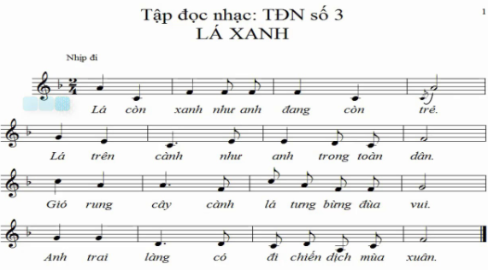
- Nội dung ghi vào vở: Tiết 10
- Nhạc lí: Giới thiệu về dịch giọng.
- TĐN 3: Giọng Pha trưởng bài “ Lá xanh ”( Trích) Nhạc và lời: Hoàng Việt.
- Giới thiệu về dịch giọng;
- Sự chuyển dịch độ cao- thấp của nột bài hát cho phù hợp với tầm cử giọng của người hát được gọi là dịch giọng.
- TĐN 3: Lá xanh ( Trích ) Nhạc và lời: Hoàng Việt
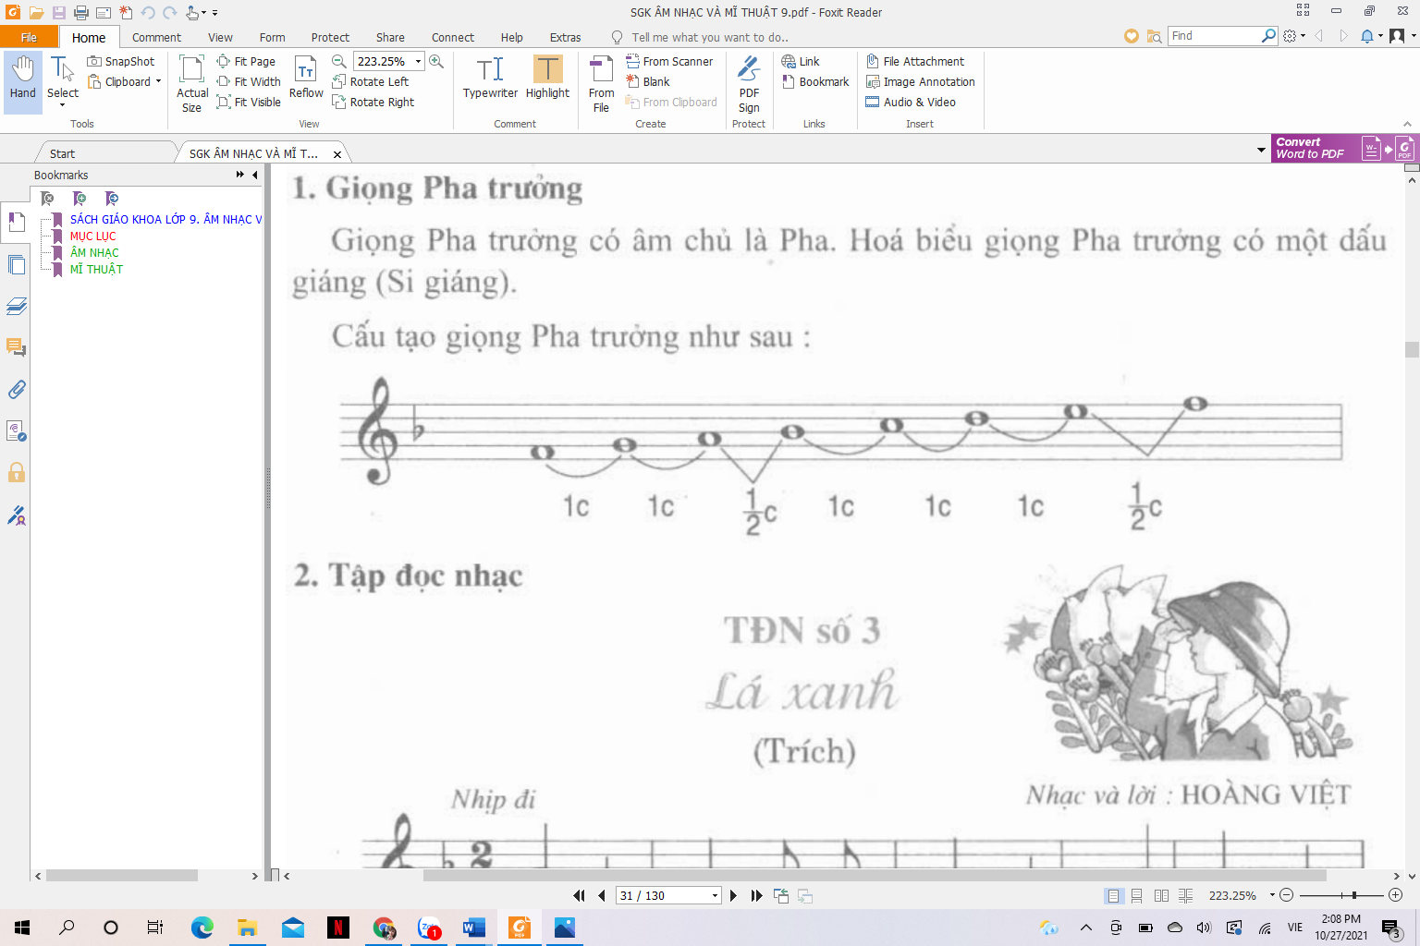
+ Phân tích bài TĐN 3:
- Nhịp:
- Viết ở giọng:
- Cao độ:
- Trường độ:
- Kí hiệu âm nhạc:
* Dấu hiệu nhận biết giọng Pha trưởng: Ở đầu mỗi khuông nhạc có một dấu si giáng và kết bài ở nốt Pha.

Dặn dò, kết thúc
- HS tập hát nhiều lần bài TĐN3, ráp nốt thật kĩ sau đó mới ghép lời vào.
- HS nắm được dấu hiệu nhận biết giọng Pha trưởng.
- Ghi vào vở phần nội dung tô màu đỏ, chép phần nội dung trong khung màu xanh.
- Mến chúc các em học tập tốt, hoàn thành yêu cầu, mục tiêu của bài học.

Ngày 7 tháng 11 năm 2021
Giáo viên biên soạn: Hồ Thanh Vy

